МІНІТЕРСТВО ОСВІТИ І НАУКИ УКРАЇНИ
ДЕРЖАВНИЙ ВИЩИЙ НАВЧАЛЬНИЙ ЗАКЛАД
«УЖГОРОДСЬКИЙ НАЦІОНАЛЬНИЙ УНІВЕРСИТЕТ»
ФІЛОЛОГІЧНИЙ ФАКУЛЬТЕТ
кафедра української літератури

ЗВІТ
за результатами опитувань випускників щодо
освітньо-професійної програми
«Українська мова і література»
другого (магістерського) рівня вищої освіти
за спеціальністю 035 Філологія
спеціалізацією 035.01 Українська мова та література
галузі знань 03 «Гуманітарні науки»
Кваліфікація: магістр філології за спеціалізацією
«Українська мова та література»

Ужгород – 2022

Опитування випускників здійснювалося протягом грудня 2022 року шляхом анкетування за допомогою сервісу Google Форми. Анкетування для випускників
(ОПП «Українська мова і література» другого (магістерського) рівня вищої освіти за спеціальністю 035 Філологія спеціалізацією 035.01 Українська мова та література галузі знань 03 «Гуманітарні науки», кваліфікація: магістр філології за спеціалізацією «Українська мова та література») міститься за посиланням: https://forms.gle/25h9HS2aRnzJpx7Y6
В анкетуванні взяло участь 4 осіб.

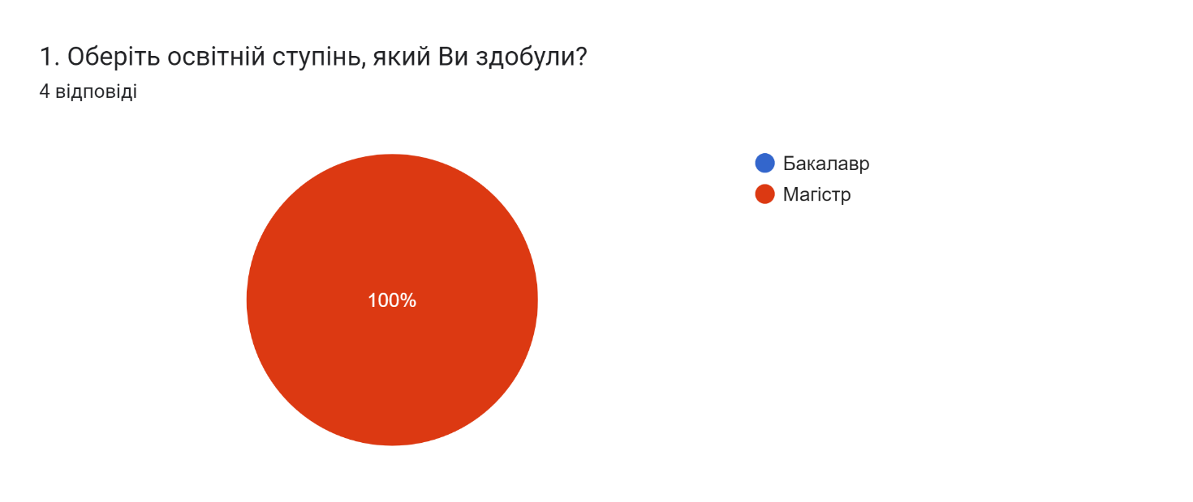

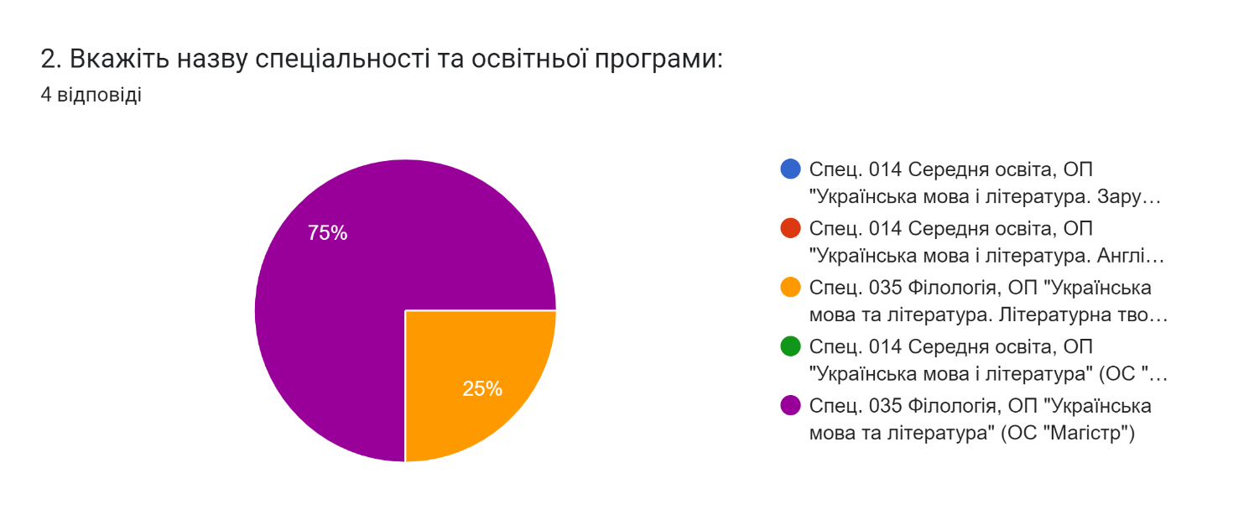

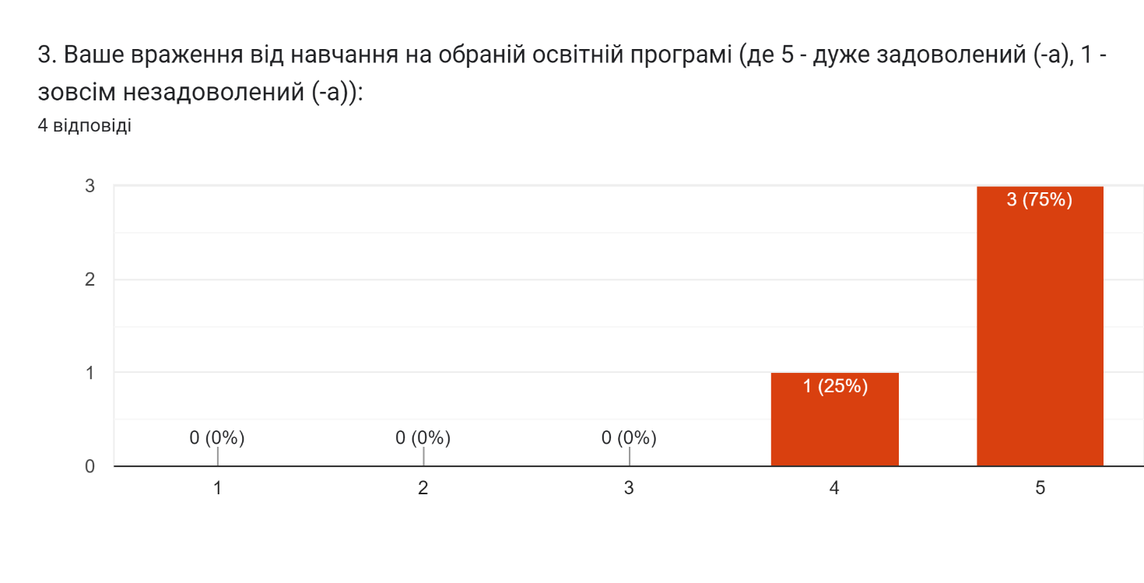

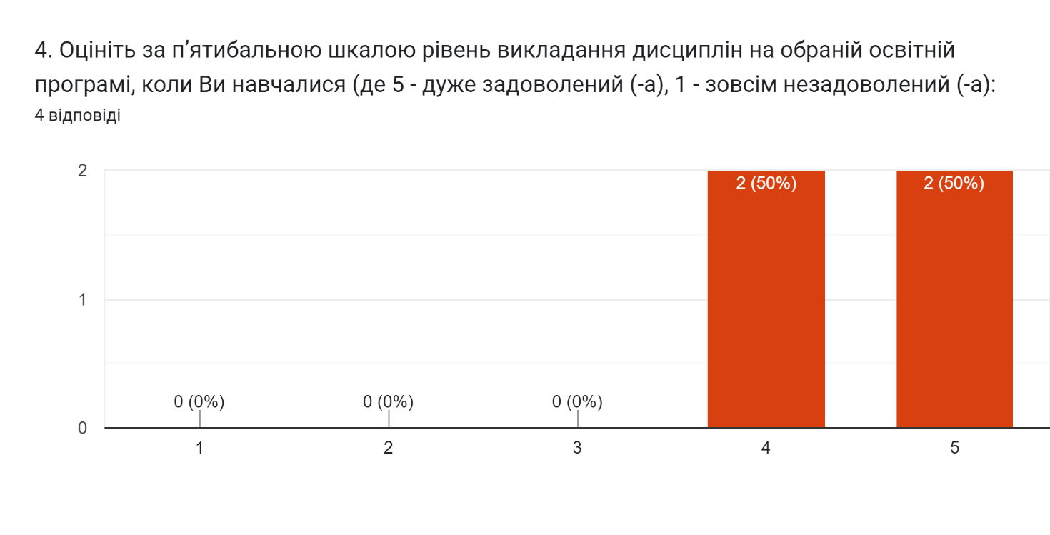

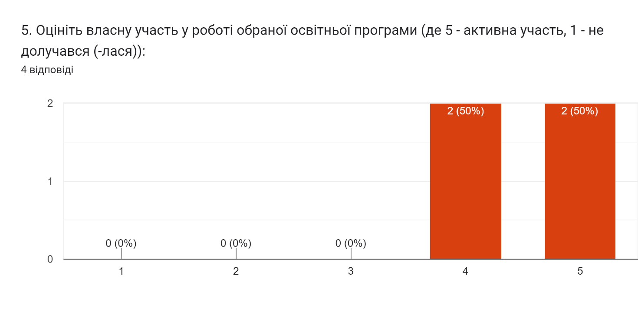
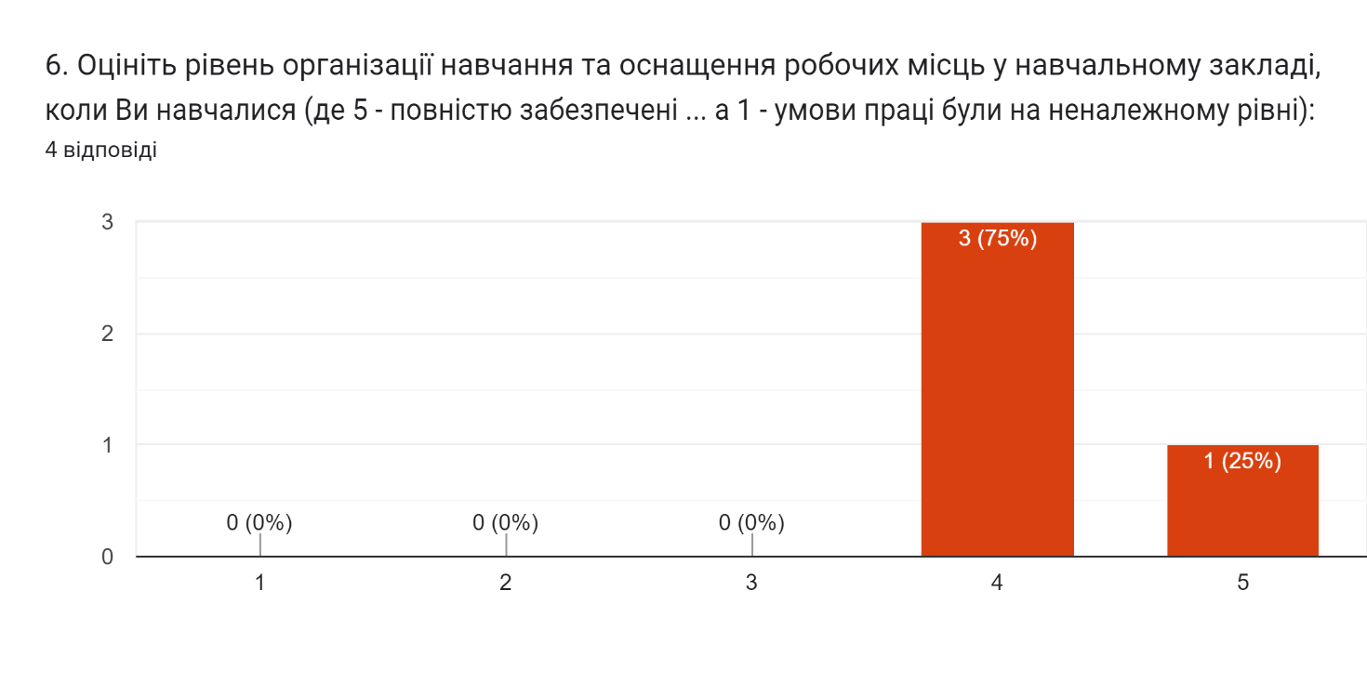

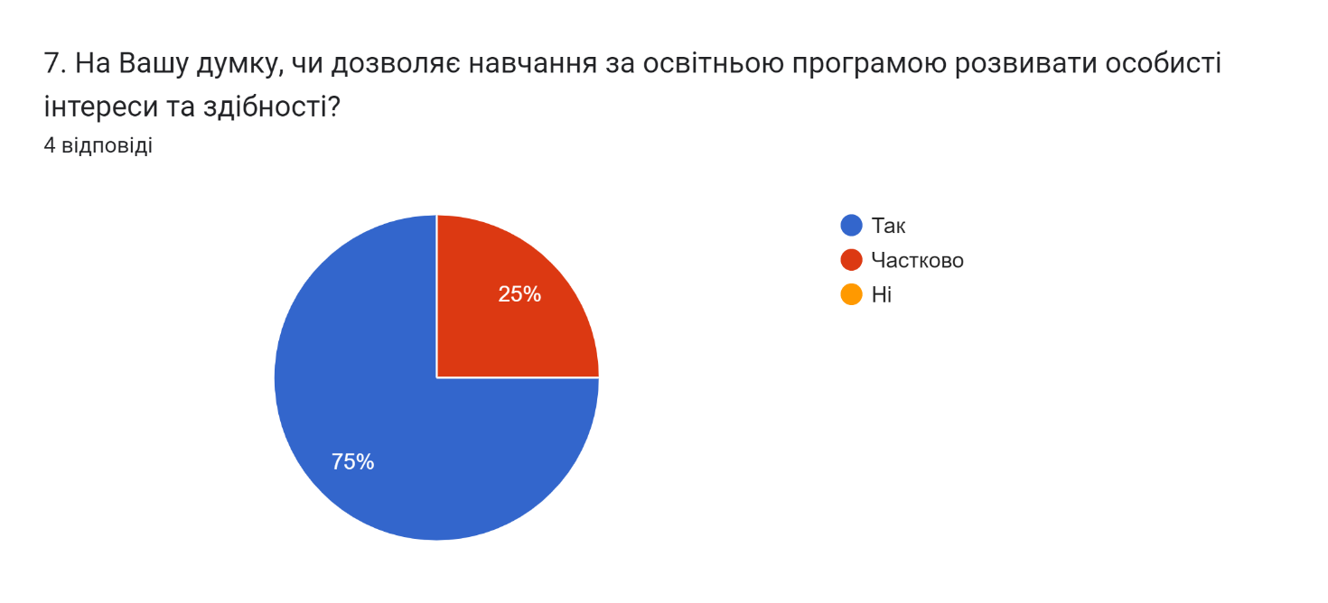

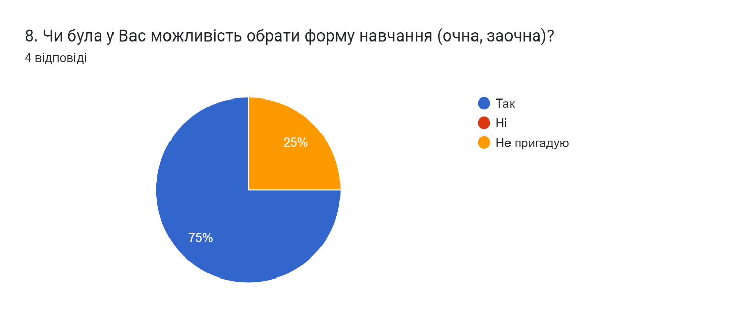

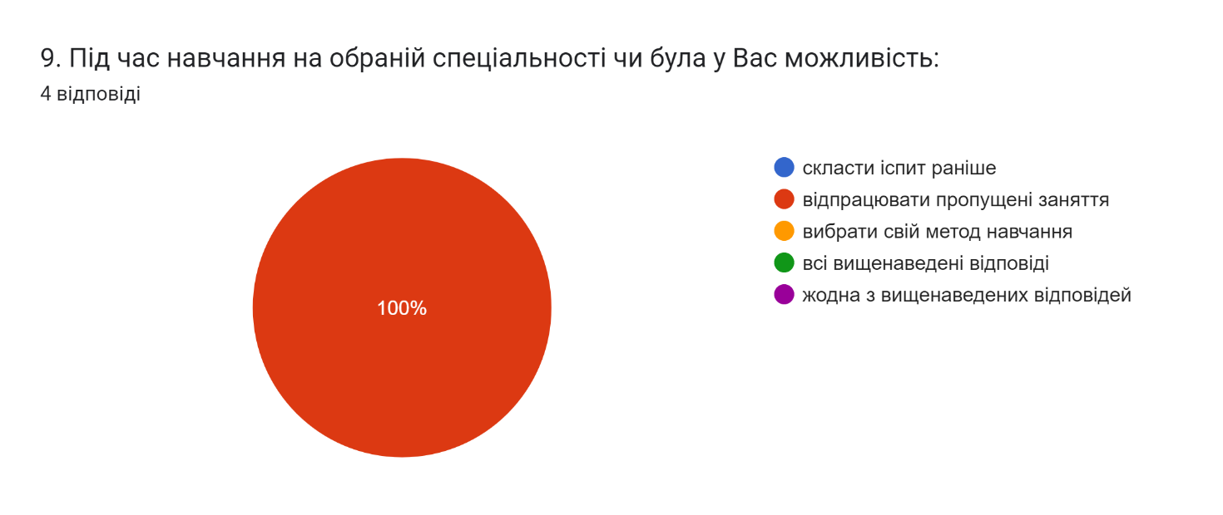

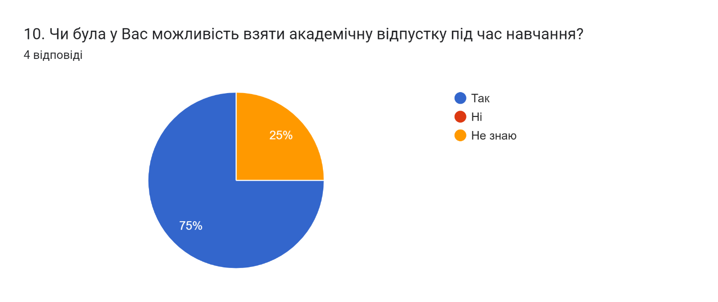

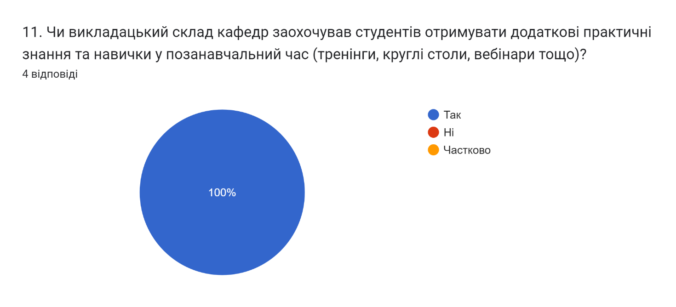

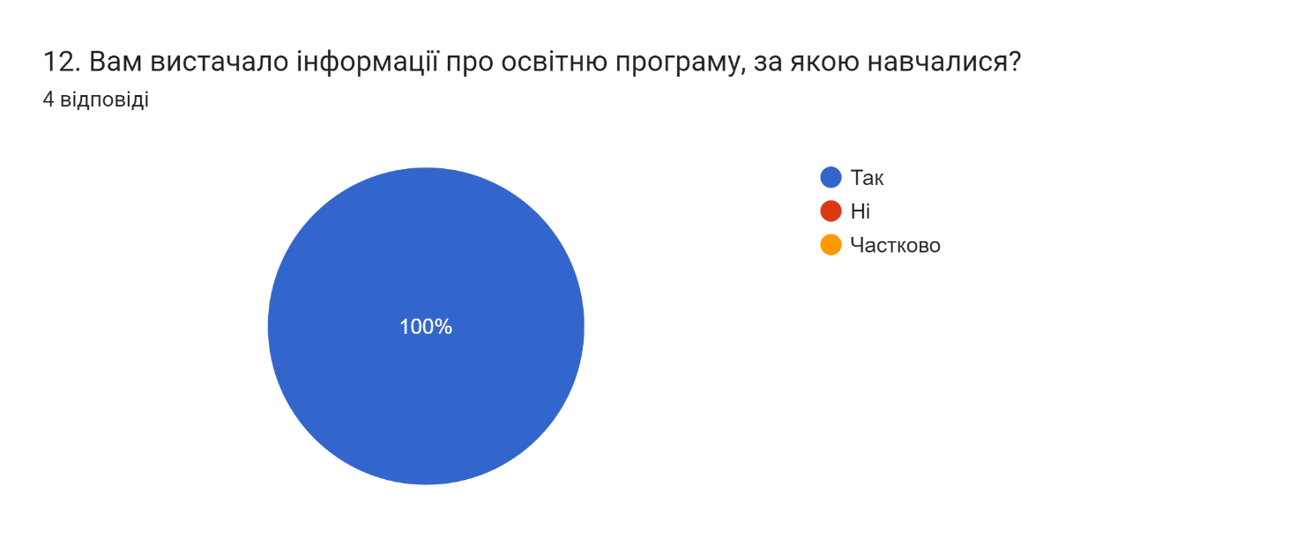

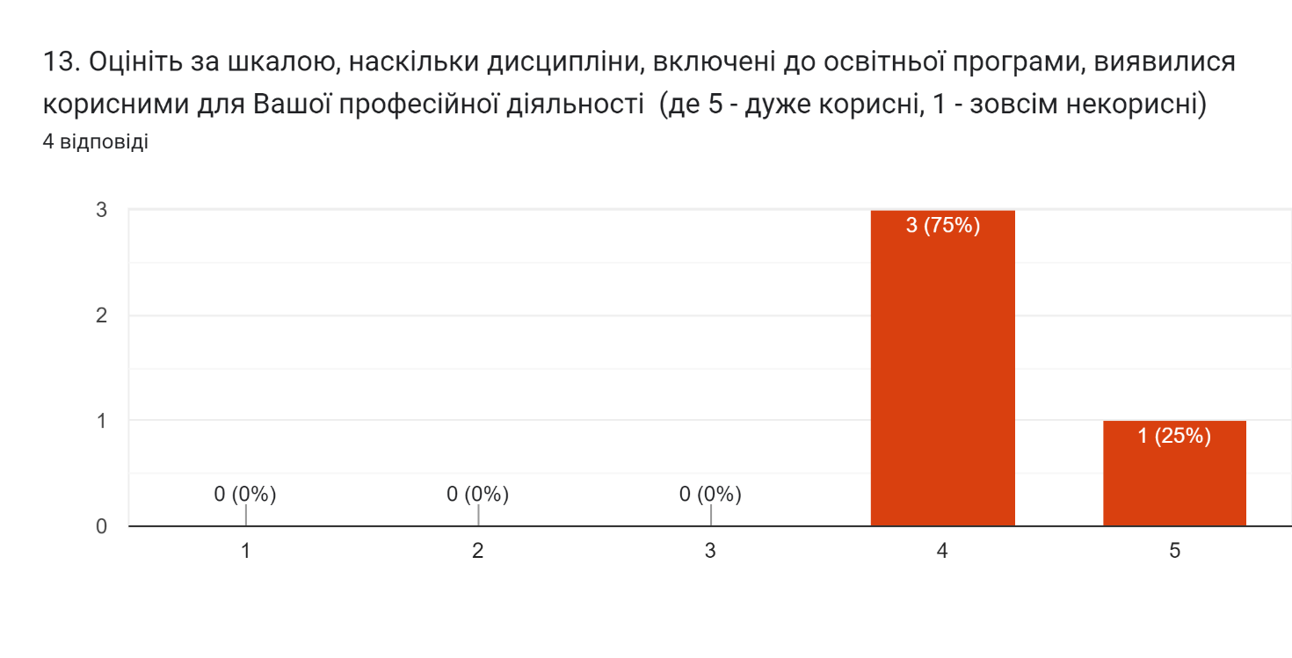

14. Якими навчальними дисциплінами, на Вашу думку, варто доповнити обрану освітню програму?
4 відповіді
Подовжити вивчення фольклористики та іноземної мови. Також було б доречно додати предмет про медіаграмотність та спецкурс-практикум з редагування саме літературних текстів. Ну і особисто я була б рада слухати дисципліни пов'язані з журналістикою,це було б дуже цікаво для філолога.
Основи кібергігієни
Редагування текстів наукового стилю, публіцистики, художньої літератури.
Дисципліни, пов'язані з документообігом (підготовка документів в установі, електронні системи документообігу, юридичне документознавство, електронні системи документообігу). Навчання на основі нових стандартів (нововведення у створенні документів за останні декілька років)

